Tillsynsbegäran – information om höga naturvärden i avverkningsanmälan A 67917-2021 i Piteå kommun

Detta dokument behandlar höga naturvärden i avverkningsanmälan A 67917-2021 i Piteå kommun. Denna avverkningsanmälan inkom 2021-11-25 00:00:00 och omfattar 4,2 ha.

Vi begär härmed att Skogsstyrelsen fattar beslut enligt miljöbalken som säkerställer att skogens höga naturvärden bevaras samt säkerställer att EU-lagstiftning efterlevs och att artskyddsbrott förhindras. Vi önskar även ta del av de ställningstaganden och beslut som myndigheterna meddelar till följd av aktuell avverkningsanmälan och föreningens inlaga (se 34 § förvaltningslagen).

Nedan beskrivs fynd av naturvårdsarter som gjorts i det avverkningsanmälda området. I BILAGA 1 finns artfakta om rödlistade arter.

# Naturvårdsarter

I avverkningsanmälan har följande 2 naturvårdsarter hittats: lunglav (NT) och stor aspticka (S). Av dessa är 1 rödlistade. För rödlistade arter har rödlistekategorin angivits inom parentes. Arter som är signalarter enligt Skogsstyrelsen har markerats med (S).

De påträffade naturvårdsarterna är ett tydligt kvitto på att detta rör sig om en skog med höga naturvärden. I Figur 1 visas en karta över det avverkningsanmälda området, där samtliga fyndplatser för naturvårdsarter som finns registrerade på Artportalen har markerats.

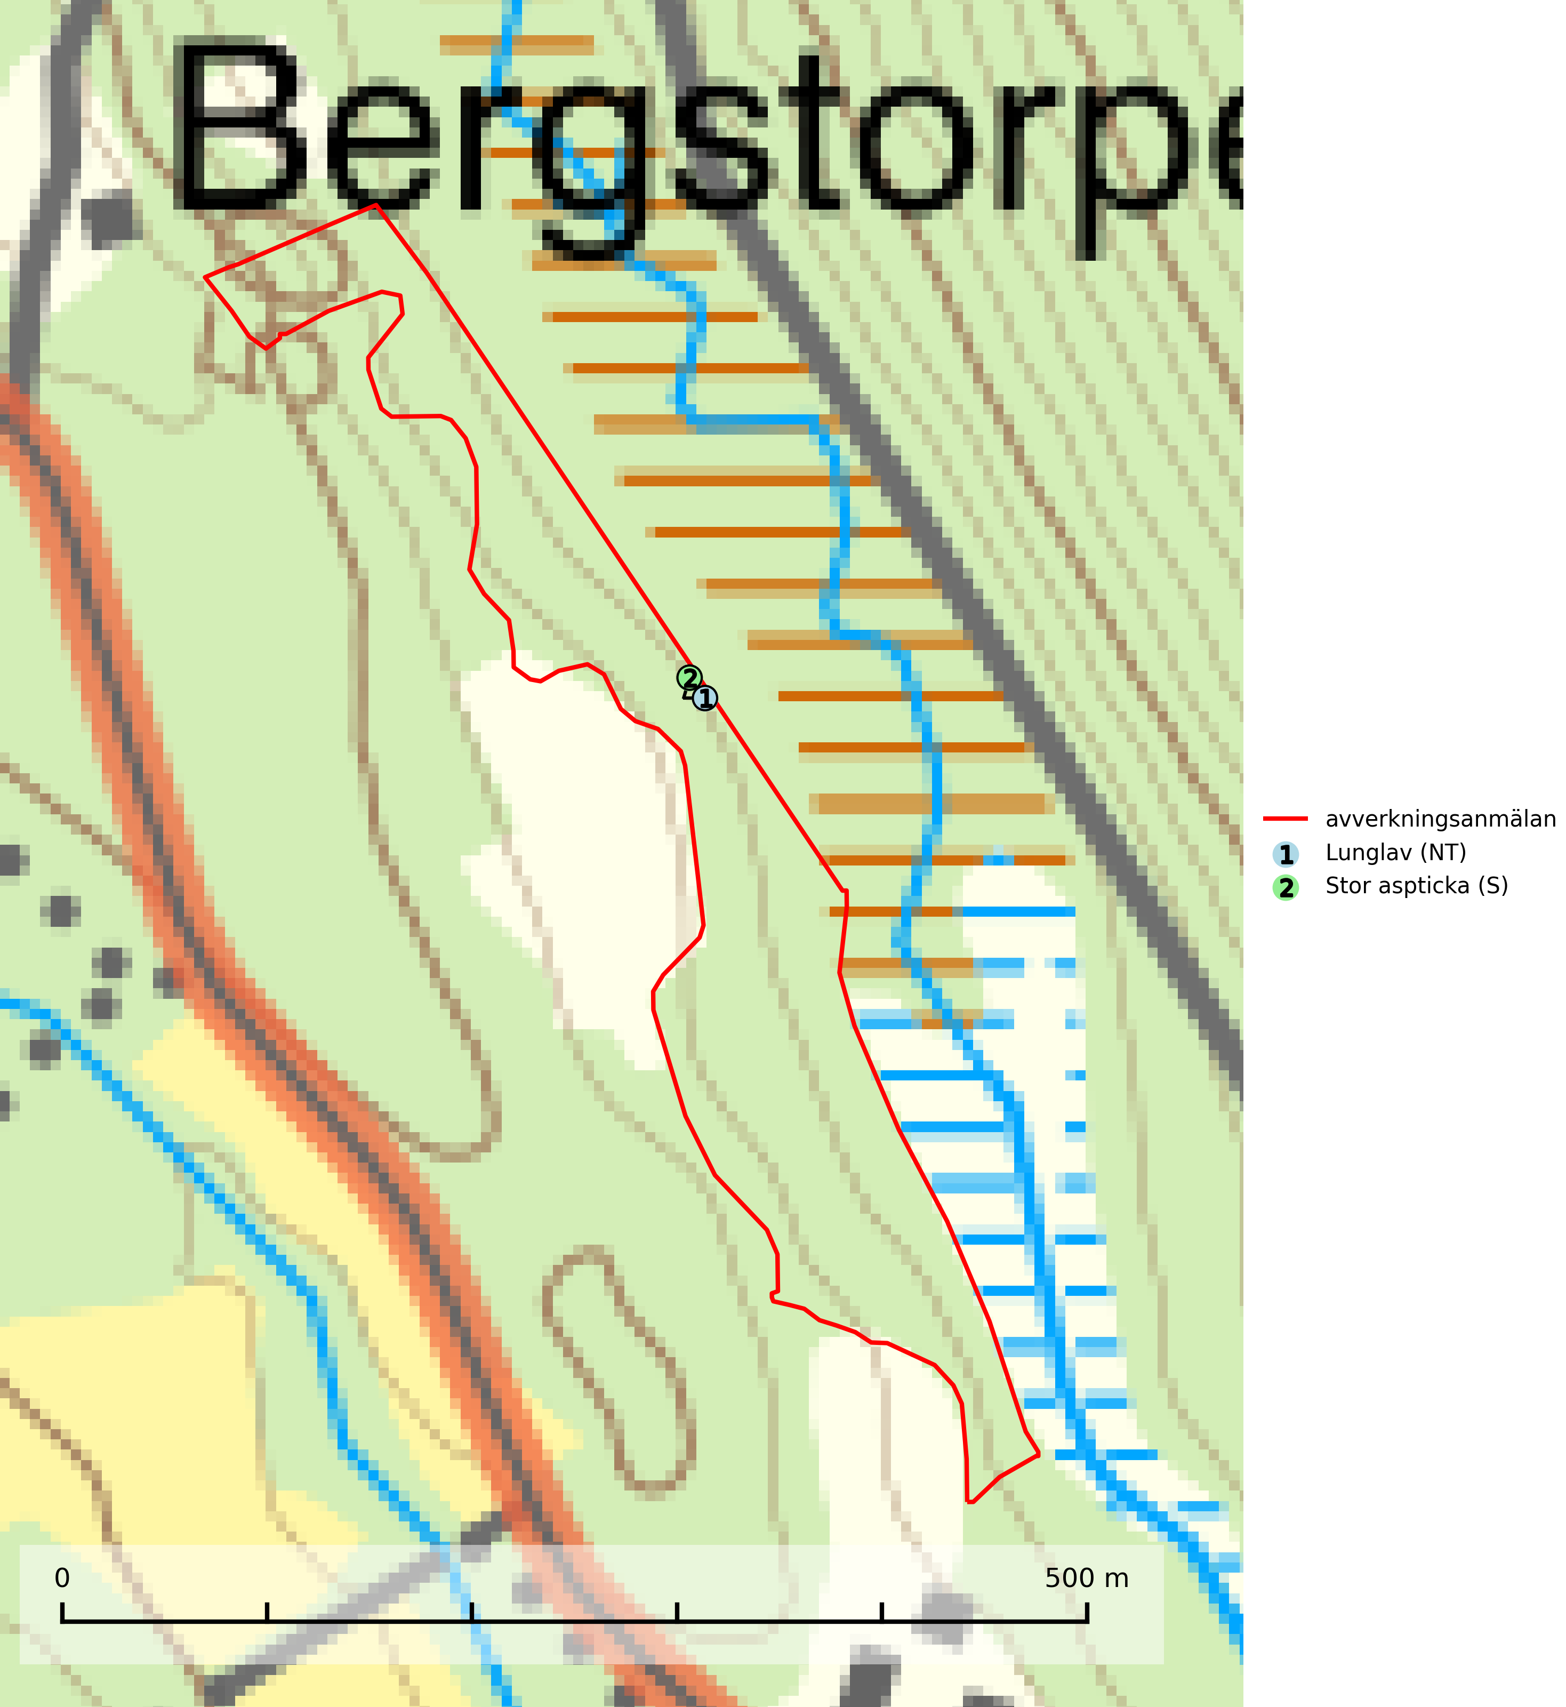

Figur 1. Fyndplatser för naturvårdsarter i det avverkningsanmälda området (röd linje). Markörer utan svart kant är placerade på fyndplatsen. Markörer med svart kant är placerade vid sidan av fyndplatsen och har ett svart streck som visar fyndplatsens exakta position. Kartans mittpunktskoordinat är N 7288531, E 798539 i SWEREF 99 TM.

**Lunglav (NT)** är en av vårt lands främsta signalarter som överallt indikerar gamla lövträd, skogsbestånd med höga naturvärden och ekosystem med lång skoglig kontinuitet. Lokalt kan förekomsten vara mycket riklig men den hittas nästan enbart i gamla och ej slutavverkade skogar. Artens samtliga förekomster bör uppmärksammas från naturvårdssynpunkt, då många lokaler även hyser andra ovanliga och rödlistade arter. Rikliga förekomster bör skyddas med biotopskydd, frivilliga avsättningar eller reservat. Det finns ett antal sällsynta lavparasiter som växer på lunglav: lunglavsknapp (VU), skrovelmössing (DD), lunglavshårprick (DD), *Calycina alstrupii* (NA) och *Chalara lobariae* (NA) (SLU Artdatabanken, 2025; SLU Artdatabanken, 2024; Nitare & Skogsstyrelsen, 2019).

**Stor aspticka** är knuten till gamla levande aspar och orsakar karaktäristiska inbuktningar i stammen (så kallad nekroser). Slutavverknings- och gallringsåtgärder i löv- och blandskogsbestånd som innebär att tillgången på grov asp minskar är ett hot mot arten. Det är viktigt att äldre aspar och aspbestånd sparas och för att gynna arten på sikt bör aspinslagen i t.ex. bergbranter, raviner, skogsbryn och kring äldre odlingsmarker generellt sparas i större utsträckning än vad som görs idag (SLU Artdatabanken, 2024; Nitare & Skogsstyrelsen, 2019).

BILAGA 1 – Rödlistade arter

# Lunglav – ekologi samt krav på livsmiljön

Lunglav (NT) är en av vårt lands främsta signalarter som överallt indikerar gamla lövträd, skogsbestånd med höga naturvärden och ekosystem med lång skoglig kontinuitet. Lokalt kan förekomsten vara mycket riklig men den hittas nästan enbart i gamla och ej slutavverkade skogar. Artens samtliga förekomster bör uppmärksammas från naturvårdssynpunkt, då många lokaler även hyser andra ovanliga och rödlistade arter. Rikliga förekomster bör skyddas med biotopskydd, frivilliga avsättningar eller reservat (SLU Artdatabanken, 2024; Nitare & Skogsstyrelsen, 2019).

På lunglav kan man sällsynt finna små svarta skivlika bildningar som liknar apothecier men som är en parasitisk svamp, Lunglavsknapp *Plectocarpon lichenum* (VU). Det finns ytterligare ett antal parasiter vilka bara förekommer på lunglav: Skrovelmössing *Dactylospora lobariella* (rödlistad som Kunskapsbrist DD) och Lunglavshårprick *Niesslia lobariae* (rödlistad som Kunskapsbrist DD). Skrovelmössing (DD) har små svarta apothecier och bruna, 1-septerade sporer och Lunglavshårprick (DD) har brunhåriga perithecier och färglösa, 1-septerade sporer. Nyligen har ytterligare två lavparasiter påträffats i Sverige som växer på lunglav: *Calycina alstrupii* (NA) och *Chalara lobariae* (NA) (SLU Artdatabanken, 2025; SLU Artdatabanken, 2024; Nitare & Skogsstyrelsen, 2019).

## Referenser – lunglav

Nitare, J. och Skogsstyrelsen, 2019. *Skyddsvärd skog – Naturvårdsarter och andra kriterier för naturvärdesbedömning.* Skogsstyrelsen.

SLU Artdatabanken, 2024. *Artfaktablad. Naturvård – artfakta.* SLU Artdatabanken, Uppsala.

SLU Artdatabanken, 2025. *Över 20 nya lavparasiter för Sverige.* https://www.slu.se/artdatabanken/arter-och-natur/artiklar/over-20-nya-lavparasiter-for-sverige/